计算机科学与工程学院实验报告（首页）

|  |  |  |  |  |  |  |  |  |
| --- | --- | --- | --- | --- | --- | --- | --- | --- |
| **课程名称** | | **计算机网络** | | | **班级** | **17软2** | | |
| **实验名称** | | **实验6 华为RIP路由协议实验** | | | **指导教师** | | **李慧** | |
| **姓名** | **陈庆辉** | | **学号** | **1714080902201** | **日期** | **2020年5月10日** | |
|  |  | |  | |  |  | | |

**一、实验目的**

（1）理解RIP路由协议的基本理论；

（2）掌握RIP路由表的更新规则；

（3）掌握RIP动态路由的配置方法；

（4）理解RIP V2和RIPV1的区别；

**二、实验设备与环境**

**实验设备：.eNSP模拟器**

**实验环境：.AR201路由器3台、PC机2台、直通网线4根**

**三、实验步骤及运行结果**

**实验拓扑图：**

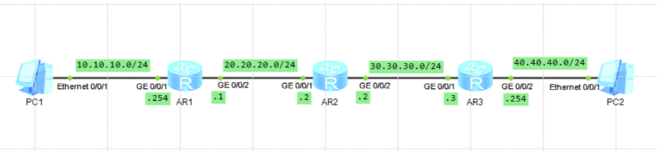

**1. 实验步骤**

（1）按照上表给路由器各相应端口和主机配置IP地址，x为学号最后2位。

|  |  |  |  |
| --- | --- | --- | --- |
| 设备 | 接口 | Ip | 网关 |
| PC1 | Eth0/0/1 | 10.10.10.x/24 | 10.10.10.254/24 |
| AR1 | GE0/0/1 | 10.10.10.254/24 |  |
| AR1 | GE0/0/2 | 20.20.20.1/24 |  |
| AR2 | GE0/0/1 | 20.20.20.2/24 |  |
| AR2 | GE0/0/2 | 30.30.30.2/24 |  |
| AR3 | GE0/0/1 | 30.30.30.3/24 |  |
| AR3 | GE0/0/2 | 40.40.40.254/24 |  |
| PC1 | Eth0/0/1 | 40.40.40..x/24 | 40.40.40.254/24 |

（2）启动RIP路由协议，并声明各路由器直连的网络地址。

[AR1]rip

[AR1-rip-1]network10.0.0.0

[AR1-rip-1]network20.0.0.0

[AR1-rip-1]quit

[AR1]

（3）在系统视图模式下，通过命令查看各路由器的路由表，方法如下：

<AR1>display ip routing-table | exclude 127.0.0.1

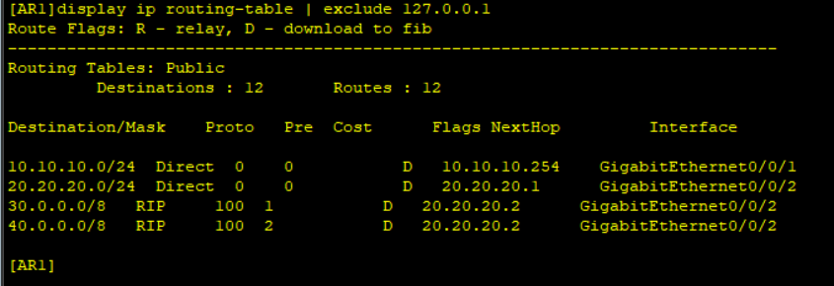

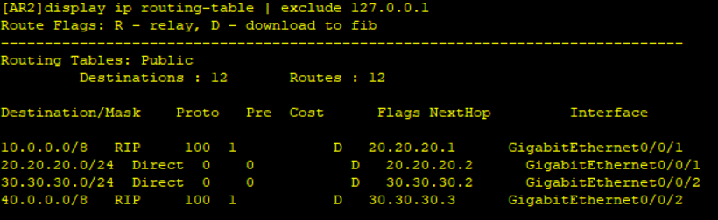

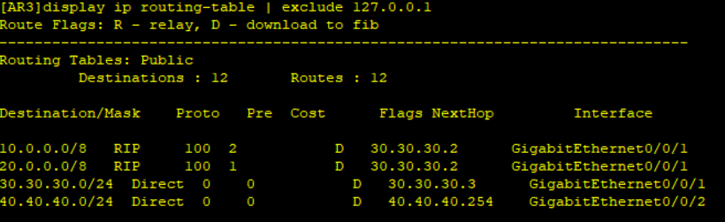

（4）在PC1上使用ping命令测试PC1和PC4路由器之间的连通性。

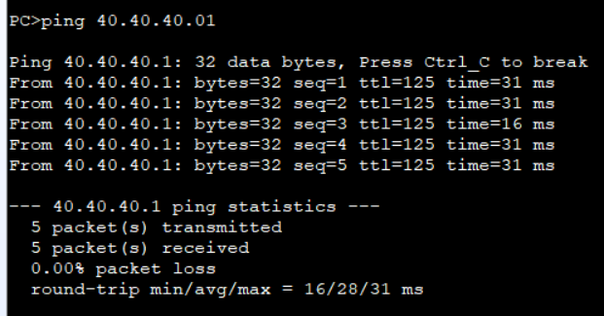

（5）删除RIP路由协议，配置RIP路由协议为RIPV2版本，查看路由表，比较与RIPV1路由协议的不同。

如 [AR1]undo rip 1

Warning: The RIP process will be deleted. Continue?[Y/N]y

[AR1]rip

[AR1-rip-1]version 2

[AR1-rip-1]network 10.0.0.0

[AR1-rip-1]network 20.0.0.0

[AR1-rip-1]quit

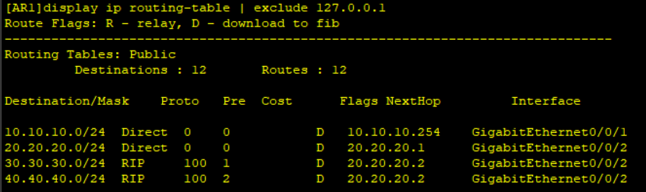

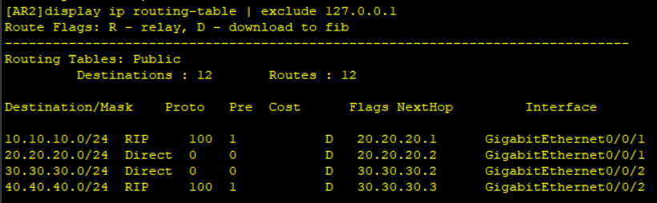

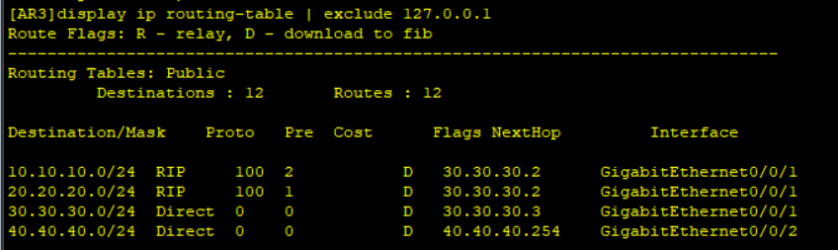

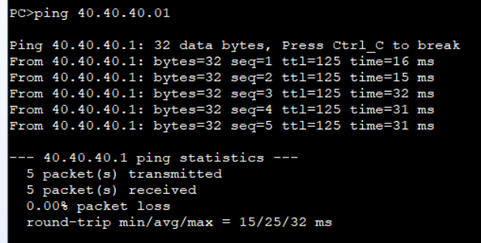

前后对比可以发现，若使用的是RIPv1路由协议，则通告时不需要具体的路由条目如10.10.10.0，也不需要路由掩码。这是因为RIP协议很早就诞生了，是一个非常古老的协议，看不懂ip地址和子网掩码。对于A类地址来说，只看前8个网络位即可，其他位自动为0。同时也说明了RIPv1版协议不支持子网络划分，只能支持比较大的主类网络，比如A类，B类，C类。也就是说，R1，R2，R3都宣告各自本地的主类网络号，然后它们之间就会共享这些本地的网络号。

**2.运行结果**

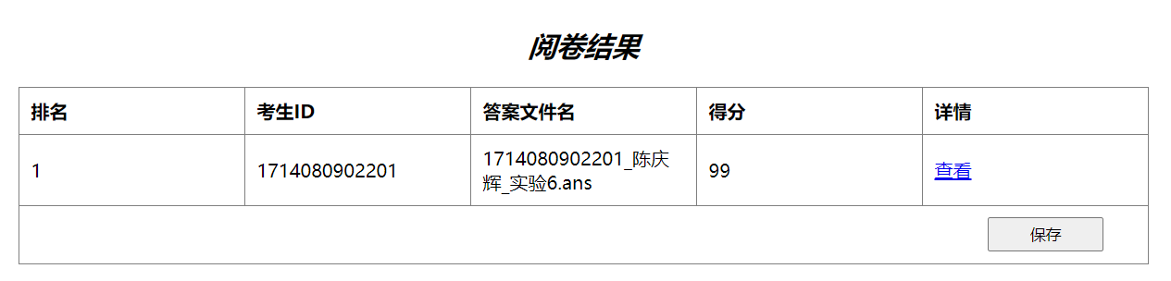

**四、结论与体会**

RIPv1使用分类路由。在它的路由更新（Routing Updates）中并不带有子网的信息，因此它无法支持可变长度子网掩码。这个限制造成在RIPv1的网络中，在同级网络下无法使用不同的子网掩码。换句话说，在同一个网络下所有的子网数目都是相同的。另外，RIPv1的协议报文中没有验证字段，所以RIPv1不支持验证。